«Поезд творческих идей» - 2017

По благословению митрополита Исидора отдел религиозного образования и катехизации совместно с министерством образования и науки Краснодарского края с 3 по 8 июля 2017 года проводил образовательный проект «Поезд творческих идей», посвященный 80-летию образования Краснодарского края и 225–летию переселения казаков на Кубань. Впервые движение «Поезда творческих идей» было организовано в июле 2007 года.
«Поезд творческих идей» - это эффективная форма распространения передового педагогического опыта по преподаванию основ православной культуры, духовно-нравственному воспитанию и образованию,с участием лучших учителей Кубани – победителей и призёров конкурса «Учитель года Кубани по основам православной культуры».
Цель этого масштабного образовательного проекта в 2017 году - оказание методической, информационной, содержательной и духовной помощи учителям основ православной культуры и кубановедения, преподающим модуль «Духовные истоки Кубани».
4 июля 2017 года «поезд» совершил остановку в станице Каневской, где и состоялся зональный семинар с участием представителей духовенства, казачества, муниципальных координаторов ОПК и ОРКСЭ, тьюторов по кубановедению,учителей, преподающих курсы «Основы православной культуры», «Основы религиозных культур и светской этики»Брюховецкого, Ейского, Калининского, Кущевского, Крыловского, Староминского, Щербиновского, Приморско – Ахтарского, Тимашевского и Ленинградского районов.Особенностью проекта этого года стало участие в его работе казаков наставников, которые активно работают в казачьих школах и классах казачьей направленности. Делегацию от Щербиновского района представили 16 человек – представители духовенства, казачества и педагоги общеобразовательных школ.

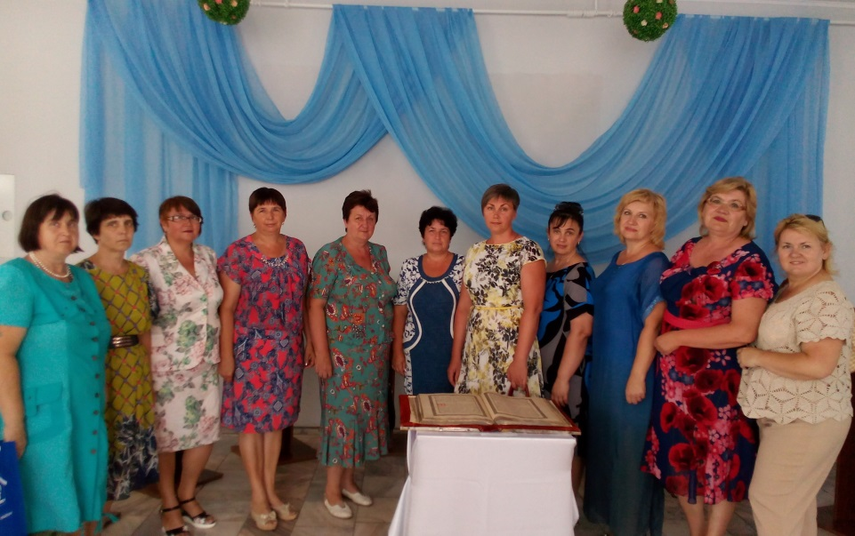

Перед участниками зонального семинара с педагогической мастерской выступили лучшие учителя Кубани – победители и призеры профессиональных педагогических конкурсов. Они представили опыт преподавания наиболее сложных тем раздела "Духовные истоки Кубани" учебного предмета "Кубановедение", который был введен в предмет в 2016 году.
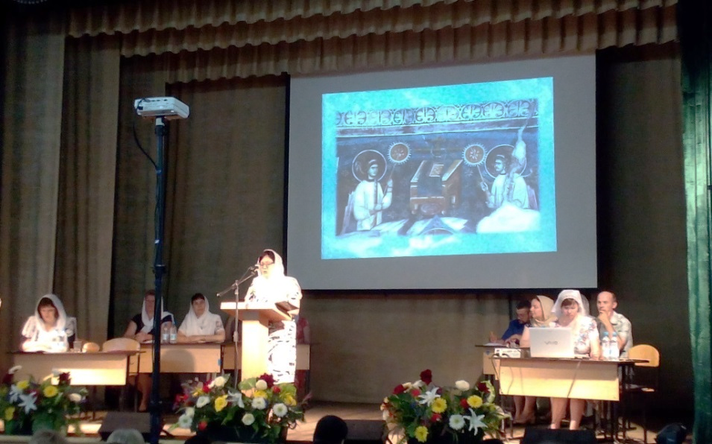

Содержательная и эмоциональная подача материала вызвала огромный интерес и способствовала профессиональному росту педагогов.

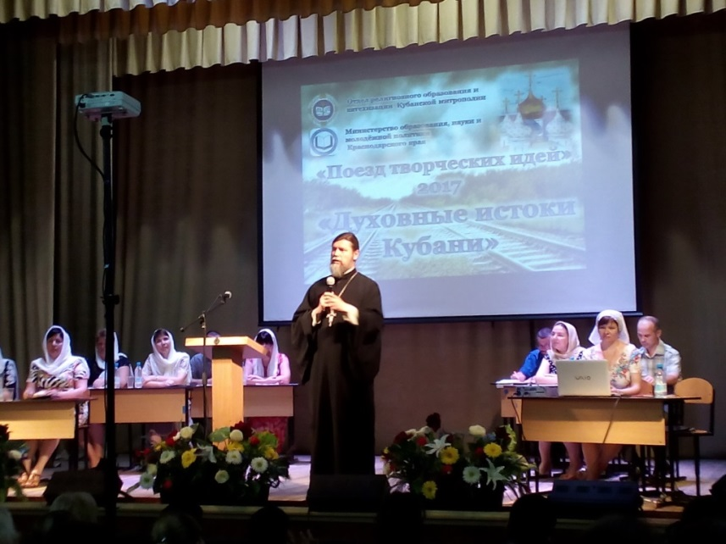

В завершении работы семинара настоятель храма Рождества Христова г. Краснодара Протоиерей Александр Игнатов ответил на вопросы педагогови поблагодарил всех присутствующих за участие в проекте.

Муниципальный координатор
ОПК и ОРКСЭ С.В. Прищепа

